رسالة إضافة فرع ظاهرة في إضافة مخزن
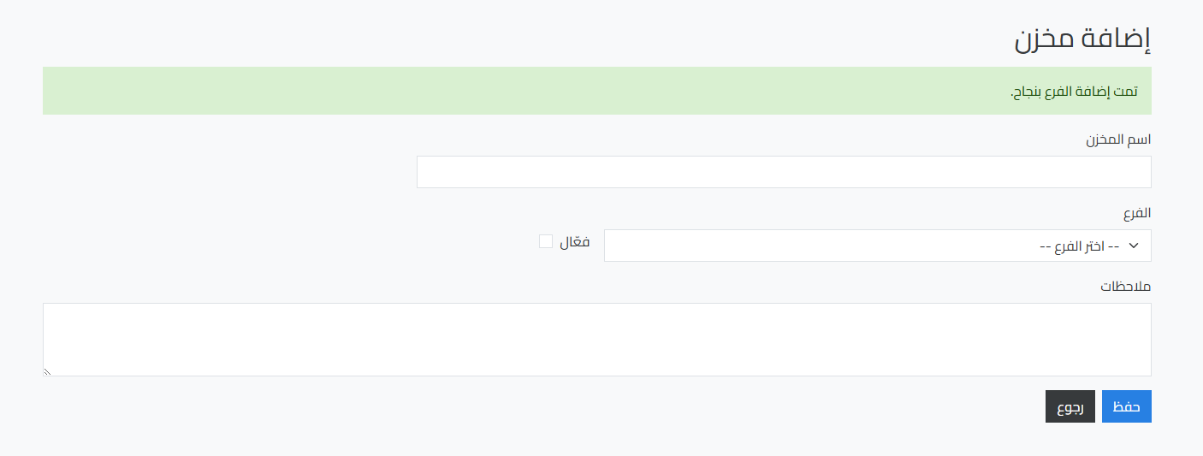

رسالة إضافة مخزن بنجاح في قائمة أصناف أوامر البيع
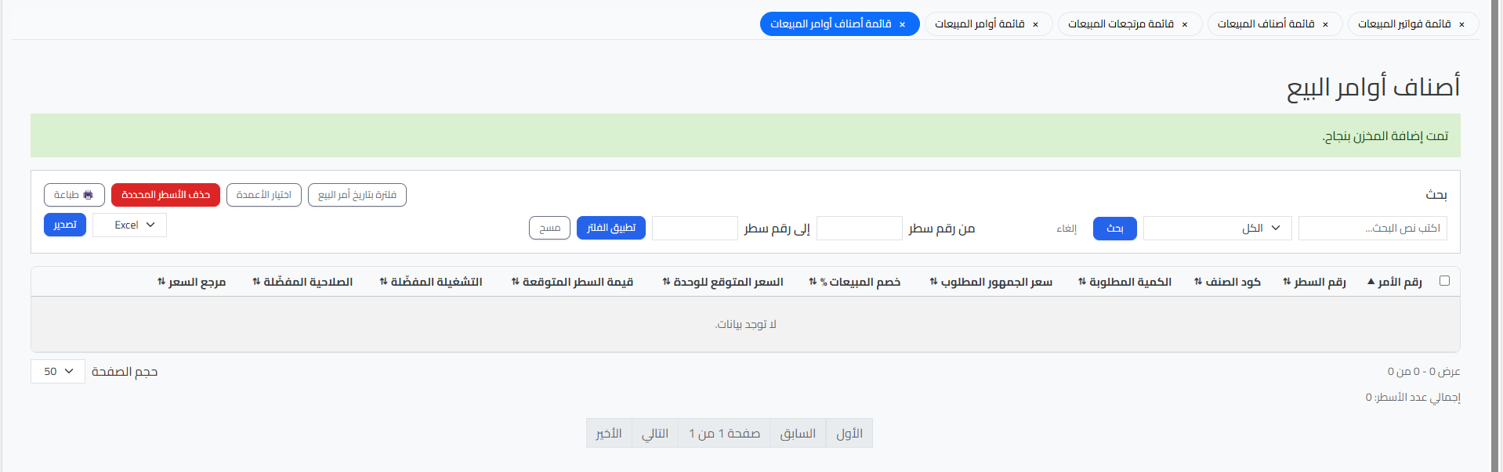

رسالة تم إضافة المستخدم بنجاح في صالحيات المستخدمين

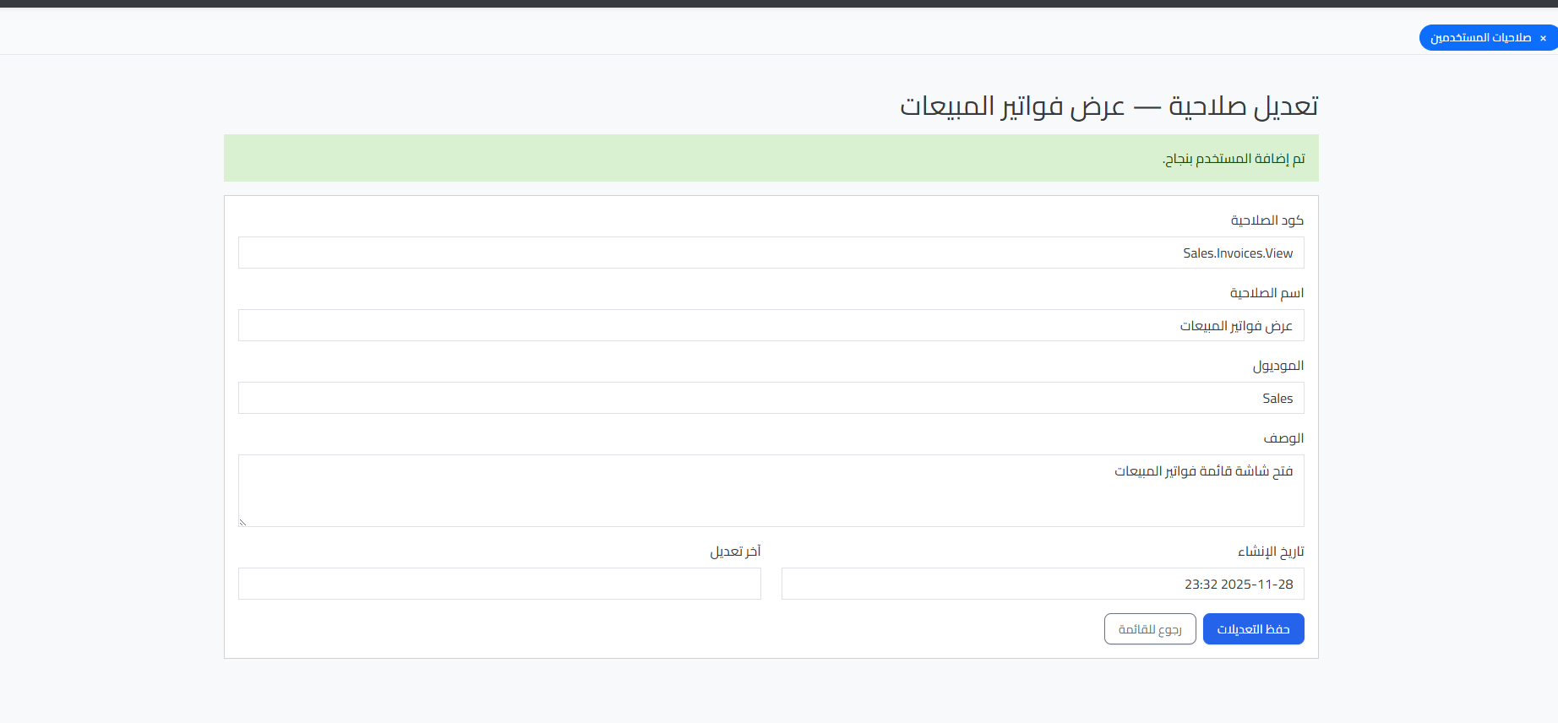

كان ظاهر 20 فقط في جدول الأدوار رغم ان المكتوب 25

